Gdańsk, 20.01.2019

Historia pacjentów

Tomasz Adamczyk
Nr albumu: 243217

1. Krótki opis projektu

Oprogramowanie dla lekarzy działające na systemach z rodziny Windows oraz Android.
Aplikacja będzie służyć do przeglądania listy pacjentów wraz z ich historią leczenia.
Program będzie dedykowany ściśle dla specjalistów medycznych pragnących przechowywać informację o swoich pacjentach oraz historię ich wizyt w przyjaznej aplikacji.

2. Opis funkcjonalności projektu

Aplikacja po uruchomieniu wyświetla listę pacjentów w porządku alfabetycznym.
Na górnym pasku (znajdującym się na górze ekranu) jest wyświetlany tytuł Historia pacjentów. Na dolnym pasku (u dołu ekranu) znajduje się przycisk umożliwiający dodanie nowego pacjenta. W przypadku wyboru tego przycisku zostaniemy przekierowani
do formularza uzupełnienia danych o nowym pacjencie.
W momencie wyboru danego pacjenta przeniesiemy się na kolejny ekran,
gdzie zostaną wyświetlone szczegółowe informacje o pacjencie wraz z przyciskiem umożliwiającym edycję danych. Tuż obok znajduje się przycisk realizujący usuwanie pacjenta z bazy danych wraz ze wszystkimi informacjami o odbytych przez niego wizytach. Poniżej znajdują się również przyciski umożliwiające wyświetlenie historii wizyt lekarskich oraz dodanie nowej wizyty lekarskiej.
W momencie wybory Wyświetl historię zostaniemy przeniesieni do widoku listy zawierającej wszystkie wizyty lekarskie danego pacjenta. W przypadku wybrania danego wpisu zostaniemy przeniesieni do ekranu, gdzie będą wyświetlane szczegółowe informacje o wizycie, które będzie można edytować i zaakceptować przyciskiem znajdującym się poniżej.

3. Schemat bazy danych

Wszystkie dane tworzone w aplikacji są przechowywane w bazie danych SQLite.
Schemat bazy danych wygląda następująco:

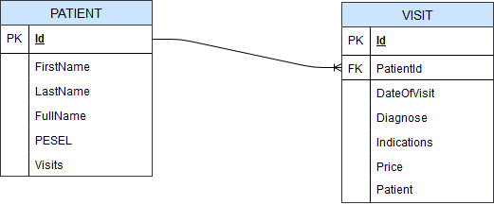

4. Wymagania funkcjonalne i niefunkcjonalne

W aplikacji można wyróżnić następujące wymagania funkcjonalne:
- wyświetlanie listy pacjentów
- wyświetlanie informacji o pacjencie
- dodanie nowego pacjenta
- usunięcie pacjenta
- edycja pacjenta
- wyświetlenie listy wizyt lekarskich danego pacjenta
- wyświetlenie informacji o wizycie lekarskiej pacjenta
- dodanie nowego wpisu o wizycie lekarskiej pacjenta
- edycja wpisu o wizycie lekarskiej pacjenta

Oraz wymagania niefunkcjonalne:
- prosty i czytelny interfejs użytkownika
- intuicyjna obsługa
- dobra wydajność
- brak dodatkowych uprawnień w środowisku uruchomieniowym
- urządzenie mobilne z systemem Android
- komputer z systemem Windows

5. Diagram przypadków użycia

W aplikacji można wyróżnić następujące przypadki użycia:

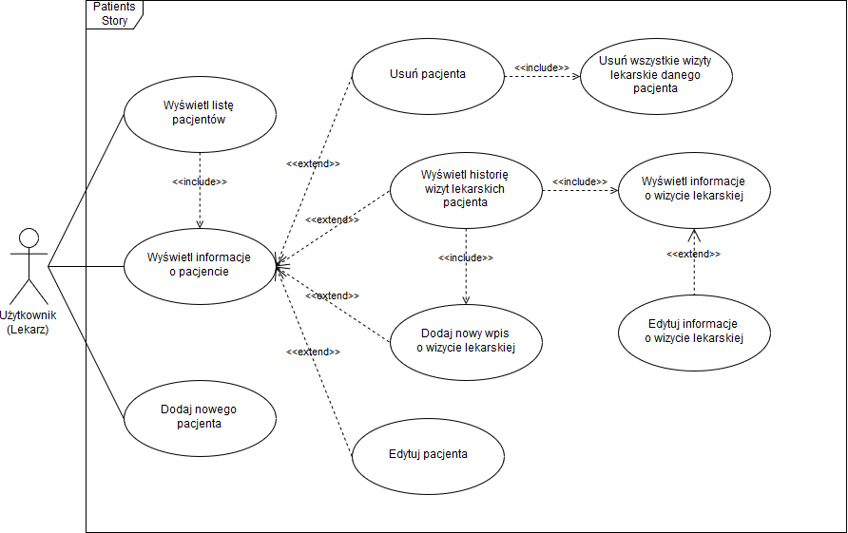

6. Diagram klas

Diagram klas ze względu na swoją rozbudowaną formę znajduje się w osobnym pliku graficznym. Link do tego pliku znajduje się tutaj.

